ბაია კვიციანი
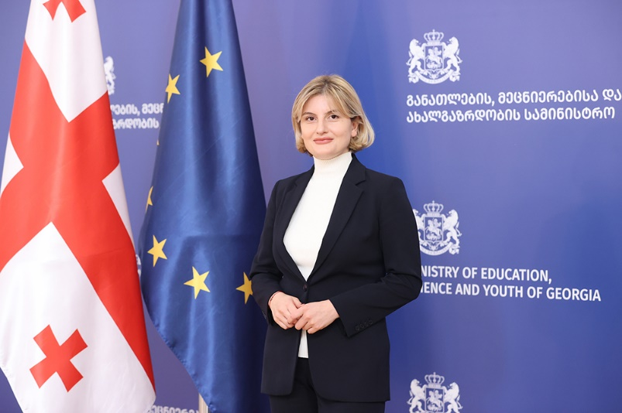
დაიბადა 1986 წლის 12 აპრილს.

განათლება
2012-2014 – ლონდონის რიჯენთსის უნივესიტეტი, ევროპის ბიზნეს სკოლა (EBS), მაგისტრის ხარისხი მენეჯმენტში ადამიანური რესურსების განხრით (MA HRM);
2003-2007 – შოთა რუსთაველის თეატრისა და კინოს უნივერსიტეტის ხელოვნებისა და სოციალურ მეცნიერებათა ფაკულტეტი, ხელოვნებათმცოდნეობის სპეციალისტი;

სამუშაო გამოცდილება
2024/11 - დღემდე – საქართველოს განათლების, მეცნიერებისა და ახალგაზრდობის მინისტრის მოადგილე;
2021/05-2024/11 – საქართველოს X მოწვევის პარლამენტი - პარლამენტის წევრი;
განათლების, მეცნიერებისა და ახალგაზრდობის კომიტეტის თავმჯდომარის მოადგილე;
ბავშვის უფლებათა დაცვის მუდმივმოქმედი საპარლამენტო საბჭოს თავმჯდომარე;
კულტურის კომიტეტის წევრი;
გენდერული თანასწორობის მუდმივმოქმედი საპარლამენტო საბჭოს წევრი;
2020/06-2021/06 – მულტიდისციპლინური სახელოვნებო პლატფორმა „Educo“-ს დამფუძნებელი/არტ მენეჯერი;
2019/09-2019/02 – ბრიტანეთის საბჭო, დიდი ბრიტანეთი / საქართველოს სეზონი 2019: ახალი ჰორიზონტი - ახალგაზრდული ბორდის წევრი;
2017/09-2019/10 – კომპანია “დალოოდის” გენერალური დირექტორი;
2016/05-2016/10 – ავიაკომპანია “ჯორჯიან ეარვეისის” შტატგარეშე HR კონსულტანტი;
2011/02-2011/10 – თბილისის მე-9 საჯარო სკოლის ხელოვნების ისტორიის მასწავლებელი;
2010/03-2011/10 – საქართველოს კულტურის და სპორტის სამინისტრო, ადმინისტრაციული დეპარტამენტი, მთავარი სპეციალისტი;
2007/01-2008/08 – საქართველოს სოფლის მეურნეობის სამინისტრო, ევროინტეგრაციისა და საერთაშორისო ორგანიზაციებთან ურთიერთობის დეპარტამენტი, მთავარი სპეციალისტი;

საერთაშორისო პროგრამები
2022 | ოქსფორდის კულტურულ ასოციაციასთან პარტნიორობით ბრიტანეთის საბჭოს ( British Council in Partnership with the Cultural Associates Oxford) შემოქმედებითი ეკონომიკის მხარდაჭერის პროგრამა პოლიტიკის შემქმნელებისთვის (Supporting the Creative Economy, a Program for Policymakers).
2021 | ეუთო ოდირი, ახალგაზრდა ქალთა პოლიტიკური აკადემია (ODIHR's Young Women's Political Academy), ადამიანური რესურსების კაპიტალიზაცია გენდერული თანასწორობის გაძლიერების მიზნით (CHANGE Project).

